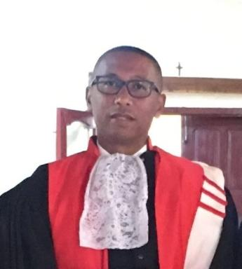 Rova Herinavalona Rakotondranjalahy Chercheur post-doctoral en sciences sociales

Identifiants chercheurs

- IdHAL : rova-herinavalona-rakotondranjalahy
- ORCID : 0009-0001-2731-1461

Présentation

Chercheur post-doctoral en sciences sociales, spécialisé en politique budgétaire, gouvernance publique et lutte contre la pauvreté. Mes travaux analysent l’impact des institutions et des finances publiques sur les politiques de développement, avec une attention particulière portée à l’efficacité des dépenses publiques et à la réduction des inégalités.

Publications

